**常州市新北区新桥街道中心幼儿园——新龙大一班**

**2024.11.26**

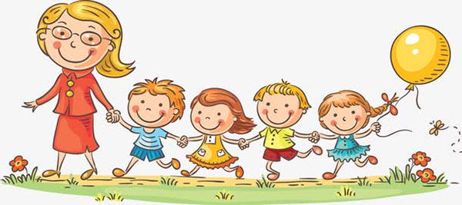

**第一篇章**

**来 园 篇**

今日来园幼儿26人，2人请假。今天我们班全部小朋友都准时来园了，非常棒哦！今天来园班级孩子已经逐渐养成了自主签到的好习惯，签到时会写自己的名字，非常棒！

**★第二篇章**

** 集 体 活 动 篇 **

这是一节探索类的科学活动。弹弓是我们一种传统的游戏玩具，主要由皮筋和把手组成，而把手一般呈“丫“字形，威力视乎皮筋的拉力，皮筋拉力越大，弹弓的威力也越大，而且拉弹弓的角度不同，物体运动的结果也不同。

现在的幼儿离弹弓这样的传统玩具已经很远了，他们大多都是在电脑上玩过弹弓游戏，但是鲜少有小朋友在实际生活中玩过这样的玩具，也不知道弹弓会有这么多可以探究的小秘密。其中**高远、李成蹊、韩思睿、邵锦宸、丁昕辰、朱宇乐、邱宇淏、张熙隽、孙念、唐梦萱、蔡梦恬、祁文晞、陈沐清、陆乐珺、孙屹然、蒋荣朔、王子航、朱睿、蒋清竹、尹乐岩、裴家骏、张徐恺、彭钰韩、单熙桐、李承锴、林伯筱**小朋友能够认真倾听故事。

|  |  |  |
| --- | --- | --- |
| **C:/Users/ASUS/Desktop/新建文件夹 (5)/IMG_3159.JPGIMG_3159** | **C:/Users/ASUS/Desktop/新建文件夹 (5)/IMG_3160.JPGIMG_3160** |  |

**★第三篇章**

** 区 域 活 动 篇 **

|  |  |  |
| --- | --- | --- |
| **C:/Users/ASUS/Desktop/新建文件夹 (5)/IMG_3143.JPGIMG_3143** | **C:/Users/ASUS/Desktop/新建文件夹 (5)/IMG_3144.JPGIMG_3144** | **C:/Users/ASUS/Desktop/新建文件夹 (5)/IMG_3145.JPGIMG_3145** |
| **C:/Users/ASUS/Desktop/新建文件夹 (5)/IMG_3146.JPGIMG_3146** | **C:/Users/ASUS/Desktop/新建文件夹 (5)/IMG_3147.JPGIMG_3147** | **C:/Users/ASUS/Desktop/新建文件夹 (5)/IMG_3148.JPGIMG_3148** |

**★第四篇章**

** 户 外 活 动 篇 **

|  |  |  |
| --- | --- | --- |
| **C:/Users/ASUS/Desktop/新建文件夹 (5)/IMG_3154.JPGIMG_3154** | **C:/Users/ASUS/Desktop/新建文件夹 (5)/IMG_3155.JPGIMG_3155** | **C:/Users/ASUS/Desktop/新建文件夹 (5)/IMG_3156.JPGIMG_3156** |
| **C:/Users/ASUS/Desktop/新建文件夹 (5)/IMG_3157.JPGIMG_3157** | **C:/Users/ASUS/Desktop/新建文件夹 (5)/IMG_3158.JPGIMG_3158** |  |

**★第五篇章**

** 午 餐  篇 **

1.午餐情况

今天午饭吃的是藜麦饭、板栗鲍鱼焖鸡翅、蒜香南瓜。进入大班，为了更好的锻炼孩子们的独立自主性，我们也开始让幼儿尝试自主盛菜，今天我们班的所有小朋友都愿意去尝试，并且做的有模有样的，为你们点赞。

今天的午饭中**高远、李成蹊、韩思睿、邵锦宸、丁昕辰、朱宇乐、邱宇淏、张熙隽、孙念、唐梦萱、蔡梦恬、祁文晞、陈沐清、陆乐珺、孙屹然、蒋荣朔、王子航、朱睿、蒋清竹、尹乐岩、裴家骏、张徐恺、彭钰韩、单熙桐、李承锴、林伯筱**饭菜全部吃完了。

2.午睡情况

今天小朋友都自主入睡。

**★第六篇章**

** 家 园 联 系 篇 **